**计算机程序设计基础（C++)**

**实验报告**

专业班级：软工2204班

学 号：8209220412

姓 名： 赵洪锐

**实验报告成绩：**

|  |  |  |  |  |  |  |
| --- | --- | --- | --- | --- | --- | --- |
| **实验** | **实验一** | **实验二** | **实验三** | **实验四** | **实验五** | **总评** |
| **成绩** |  |  |  |  |  |  |

**批阅教师：**

**实验三 函数**

1. 实验目的：
2. 本实验主要培养、训练学生对函数的理解，要求：
3. 1. 掌握函数的定义、声明的方法；
4. 2. 掌握函数的编写要求；
5. 3. 掌握函数的调用方法；
6. 4. 掌握函数参数的传递方法；
7. 5. 掌握变量的作用域；
8. 6. 掌握多文件编程方法。

**二、实验内容与要求**

1、输入自然数 m 和 n，

（

1）求他们的最大公约数（或称最大公因数）。

要求输入、输出在主函数中进行，求公约数由函数实现。

（

2）在函数中求最大公约数与最小公倍数。（提示：使用引用参数）

2.

编写程序满足：声明一个函数，判断一个整数是否为素数，使用如下函数头：

bool is_prime(int num) ,如果 num 是素数函数返回 true，否则返回 false；

利用函数 is_prime 找出前 200 个素数，并按每行 10 个输出：

2 3

5

7 11 13 17 19 23 29

3、编程实现摄氏温度到华氏温度的转换：

编写一个头文件，包含下面两个函数：

double celsius_to_fah(double cel) //摄氏温度到华氏温度

double fahrenheit_to_cels(double fah) //华氏温度到摄氏温度

实现头文件，并编写测试程序，调用函数显示如下结果：

Celsius Fahrenheit | Fahrenheit

Celsius

40.0

105.0

| 120.0

48.89

39.0

102.0

| 110.0

43.33

……

……

| ……

……

31.0

87.8

| 30.0

-1.11

（测试程序为主模块，即 main( )函数所在的 CPP 文件，头文件 mytemperature.h 只有函数声明；

函数定义写在另一 CPP 文件 mytemperature.cpp）

4、创建名为 mytriangle.h 的头文件，包括：

bool is_valid(double side1,double side2,double side3)

double_area(double side1,double side2, double side3)

面积=sqrt(s(s-side1)(s-side2)(s-side3))

其中 s=(side1+side2+side3)/2

写测试程序：读取三角形三边长，如输入合法，计算面积，否则输出错误信息。

（测试程序为主模块，即 main( )函数所在的 CPP 文件，头文件 mytriangle.h 只有函数声明；函数定

义写在另一 CPP 文件 mytriangle.cpp）

**3 与 4 选一个完成**

5、猴子吃桃：猴子第一天摘若干桃子，当即吃了一半，还不过瘾，又吃了一个。第二天又将剩下的

桃子吃掉一半，又多吃一个，以后每天如此，到第 10 天，发现只剩最后一个桃子，问，第一天猴子共摘

多少桃子（用递归实现）。

##### 算法分析，程序与结果

###### 301.

#include<iostream>

using namespace std;

//f1为最大公约数，f2为最小公倍数

int m, n;

int f1(int &m,int &n)

{

for (int i =(m < n ? m : n); ;i--)

{

int num;

if(m%i==0&&n%i==0)

{

num = i;

return num;

}

}

}

int f2(int& m, int& n)

{

for (int i = (m >n ? m : n); ; i++)

{

int num;

if (i %m == 0 && i % n == 0)

{

num = i;

return num;

}

}

}

int main()

{

cout << "请输入m" << endl;

cin >> m;

cout << "请输入N=n" << endl;

cin >> n;

cout << "m和n得最大公约数是 " << f1(m, n) << endl;

cout << "m和n得最小公倍数是 " << f2(m, n) << endl;

}

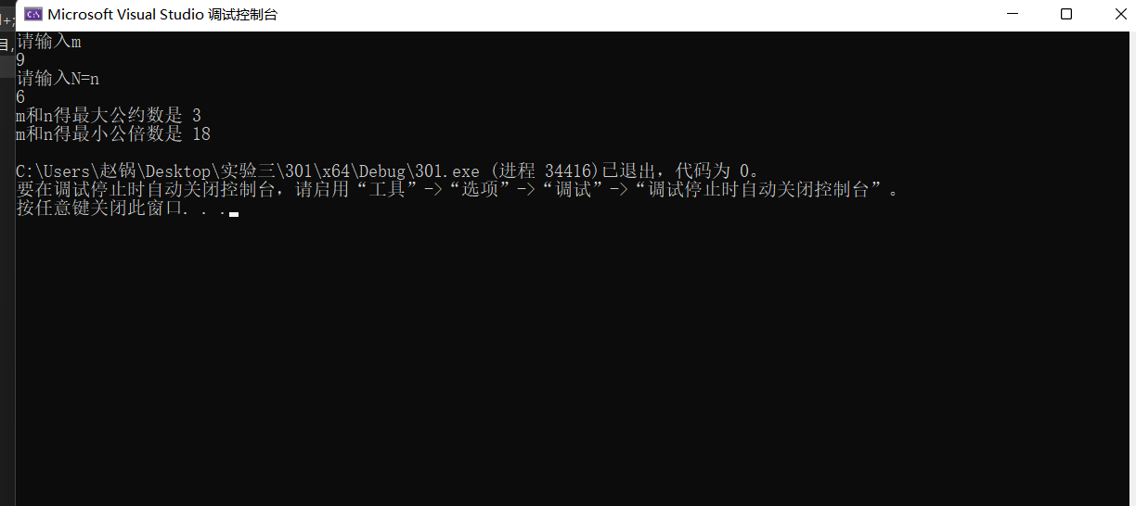

###### 302.

#include<iostream>

using namespace std;

bool is_prime(int num)

{

int i = 0;

for ( i = num-1; num % i != 0; i--)

{

}

if (i ==1)

return 1;

if (i != 1)

return 0;

}

}

int main()

{

int num = 1;

int array[200] = { 0 };

int numX[20][10] = { 0 };

int s = 1;

while(1)

{

if (s == 201)break;

if (is_prime(num))

{

array[s-1] = num;

s++;

}

num++;

}

int a = 0;

while(a<200)

for (int i = 0; i < 20; i++)

{

for (int j = 0; j < 10; j++)

{

numX[i][j] = array[a];

a++;

}

}

for (int i = 0; i < 20; i++)

{

for (int j = 0; j < 10; j++)

{

cout << numX[i][j] << " ";

}

cout << endl;

}

}

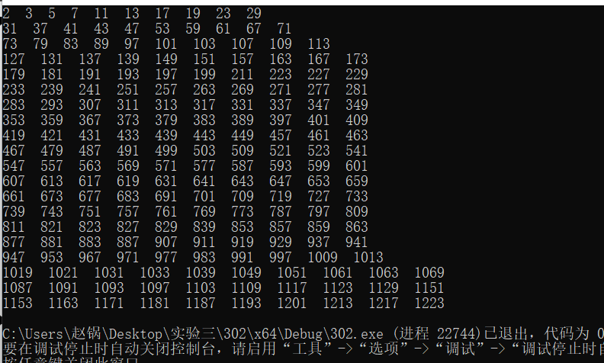

###### 303

F.h

double celsius_to_fah(double cel);//摄氏温度到华氏温度

double fahrenheit_to_cels(double fah); //华氏温度到摄氏温度

F.CPP

double celsius_to_fah(double cel)

{

double fah=32+1.8*cel;

return fah;

}//摄氏温度到华氏温度

double fahrenheit_to_cels(double fah)

{

double cel=(fah-32)/1.8;

return cel;

}//华氏温度到摄氏温度

#include<iostream>

using namespace std;

#include"temprature.h"

#include<iomanip>

int main()

{

/*Celsius Fahrenheit | Fahrenheit Celsius

40.0 105.0 | 120.0 48.89

39.0 102.0 | 110.0 43.33 …… …… | …… ……

31.0 87.8 | 30.0 - 1.11*/

cout << "Celsius Fahrenheit | Fahrenheit Celsius" << endl;

cout << setprecision(4) << 40.0 << " " << celsius_to_fah(40.0) << "|" << 120.0 << " " << fahrenheit_to_cels(120) << endl;

cout << 39.0 << " " << celsius_to_fah(39.0) << "|" << 110.0 << " " << fahrenheit_to_cels(110) << endl;

cout << 31.0 << " " << celsius_to_fah(31.0) << "|" << 30.0 << " " << fahrenheit_to_cels(30) << endl;

}

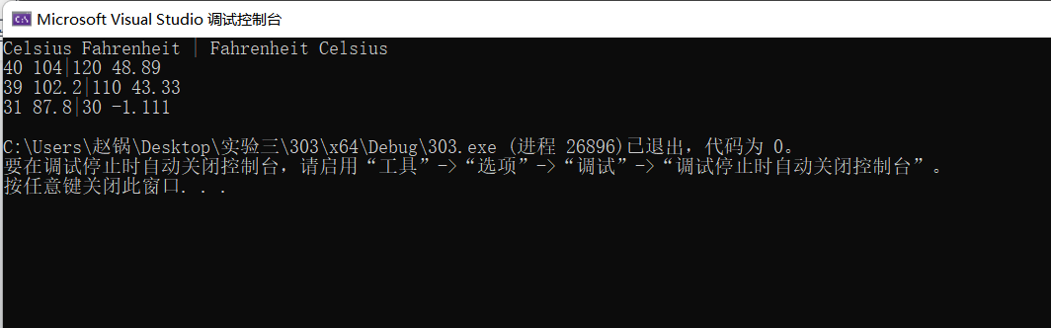

###### 305

/猴子吃桃：猴子第一天摘若干桃子，当即吃了一半，还不过瘾，又吃了一个。第二天又将剩下的

//桃子吃掉一半，又多吃一个，以后每天如此，到第 10 天，发现只剩最后一个桃子，问，第一天猴子共摘

//多少桃子（用递归实现）。a n+1=a n /2 -1

#include<iostream>

using namespace std;

int f(int n) {

if (n == 10) { return 1; }

return (f(n+1)+1)*2;

}

int main()

{

int x = 1;

int value = 0;

value = f(1);

/*for (int i = 1; i <= 10; i++)

{

cout << f(i) << endl;

}*/

cout << "猴子第一天一共摘了" << value << "个桃子" << endl;

}

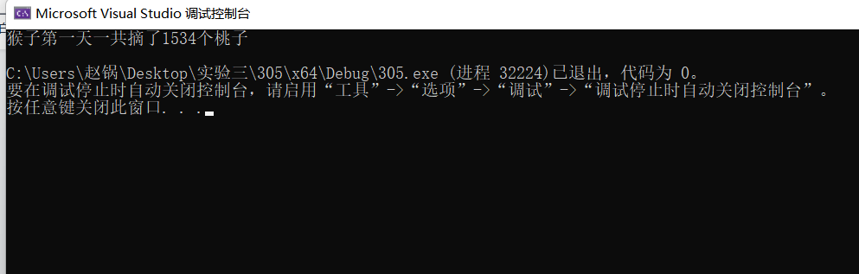

**三、实验思考题**

1. 本实验中函数中返回的值为什么与函数类型一致？

2. 本实验中主函数调用函数时采用的是何种传递方式？

1：因为函数的类型规定了返回值的类型，且用一个相同类型的内存在临时储存返回值

2：值传递。

**四、遇到的问题与解决方法：**

**在编程中会出现一些逻辑上的错误，一开始并没有发现，在程序完后运行时才发现有错误，这就导致了动辄一个小时的找bug的时间，而在我写完一小部分就测试一小部分逐步完成，就节省了大量溯源错误的时间。**

**五、体会**

我们在编程时应该把问题分成一个个细小的部分，这样边写程序边测试，有问题能及时发现，节省了大量后期溯源错误的时间。